Gamle og nye figurtyper, Intensivregisteret

Antall, kun hele landet eller sykehustype. (alder, liggetid, respiratortid, SAPSII, NEMS, Nas).

Beholder denne inntil videre, dvs. blir med i versjon 1.0 på Rapporteket.

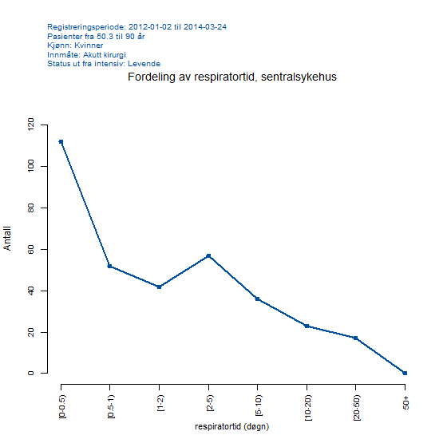

* Variable: alder, liggetid, respiratortid, SAPSII, NEMS/døgn, Nas/døgn, Innkomstmåte
* Flere valg: eget mot egen region, egen region mot resten av landet
* Horisontale figurer:
  + tekst, «Tall i parentes gjelder egen enhet»
  + Angi andel i tall (%) både for egen enhet og gruppa det sammenliknes mot

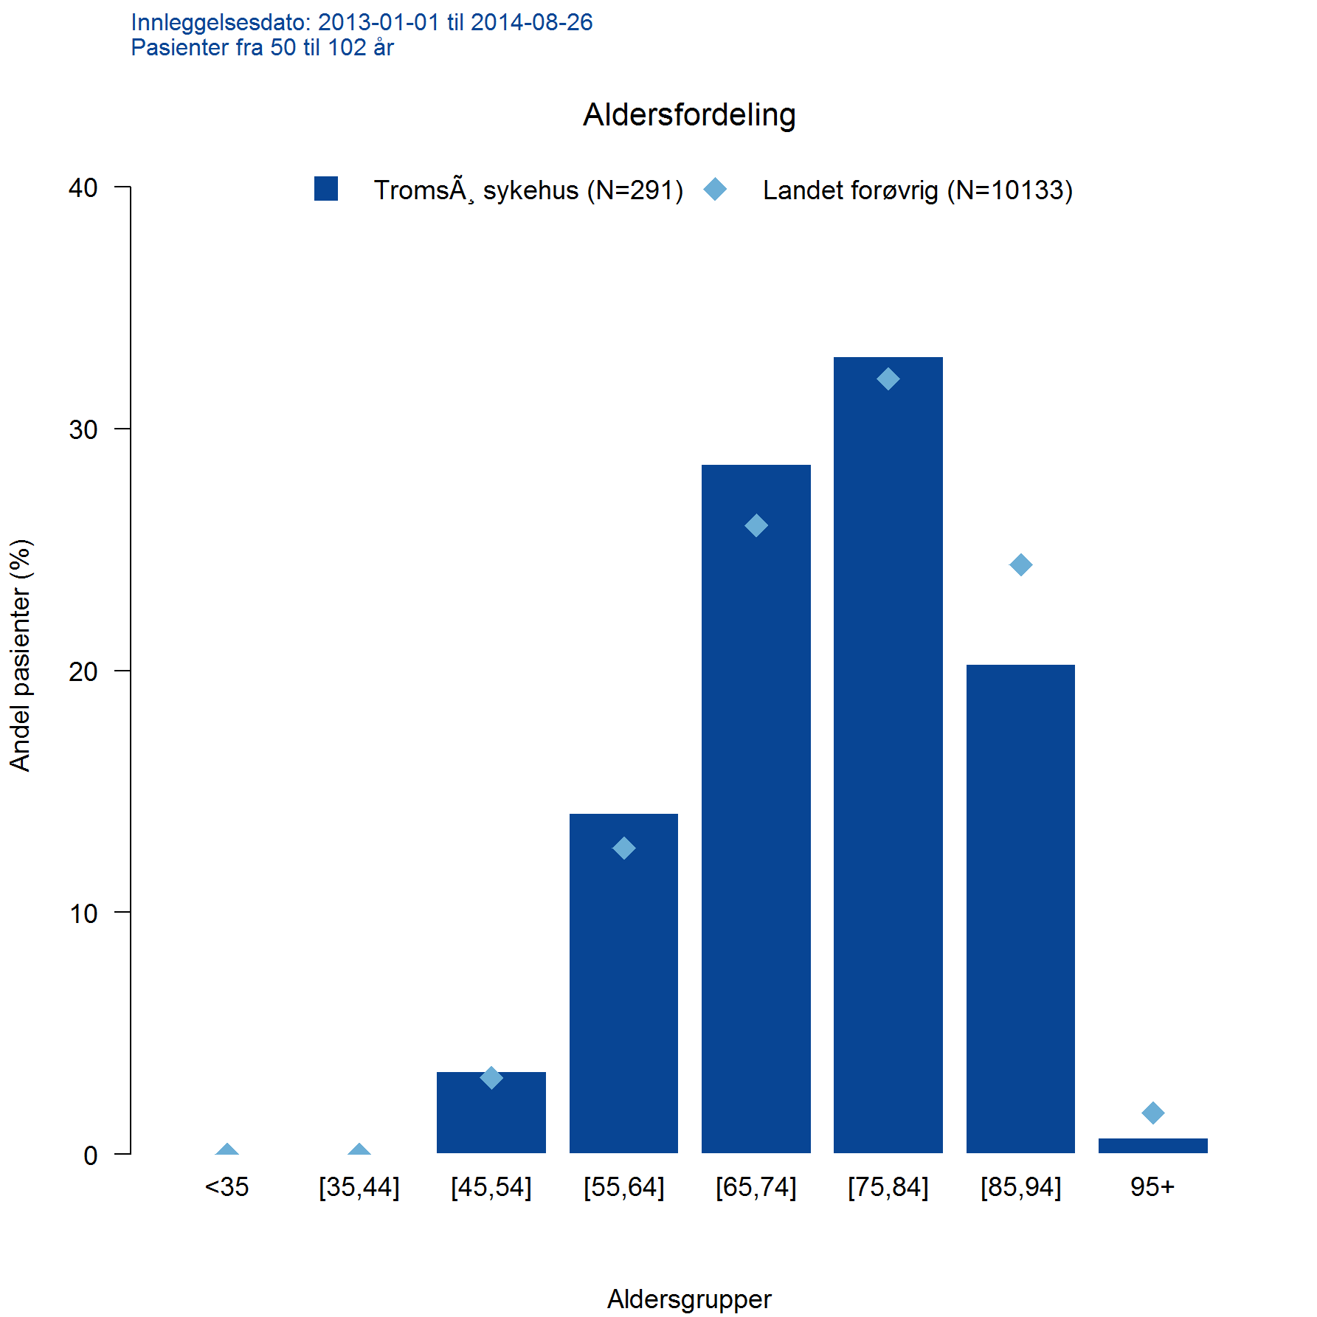

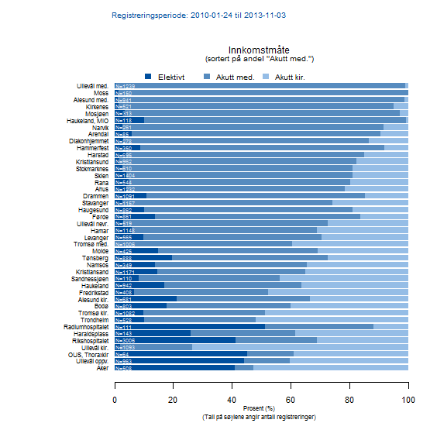

Oversikt over andeler ved enkeltsykehus. Alle eller egen sykehusgruppe.

* Ny variabel: Andel døde på intensiv, (andel liggetid/resp.tid forbrukt på døde)
* Ta med tallverdier for andel (%) og N, som på slag.

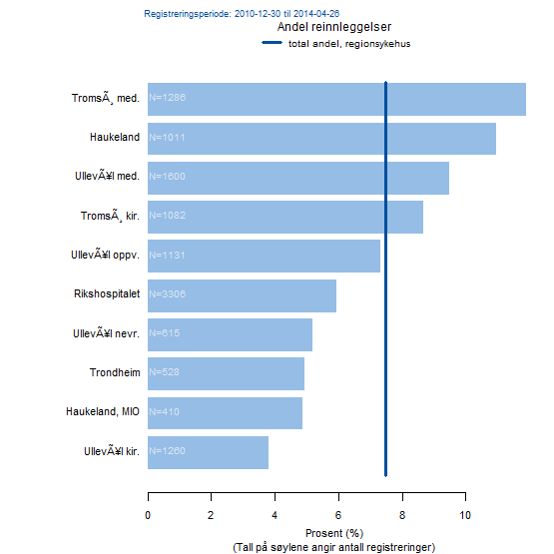

Sentralmål (gjennomsnitt/median) for hvert sykehus, alle eller sykehusgruppe.

Variable: (SMR), alder, liggetid, respiratortid, SAPSII, NEMS, Nas

Ta med N og verdi for gj.sn og konf.int (se slag)

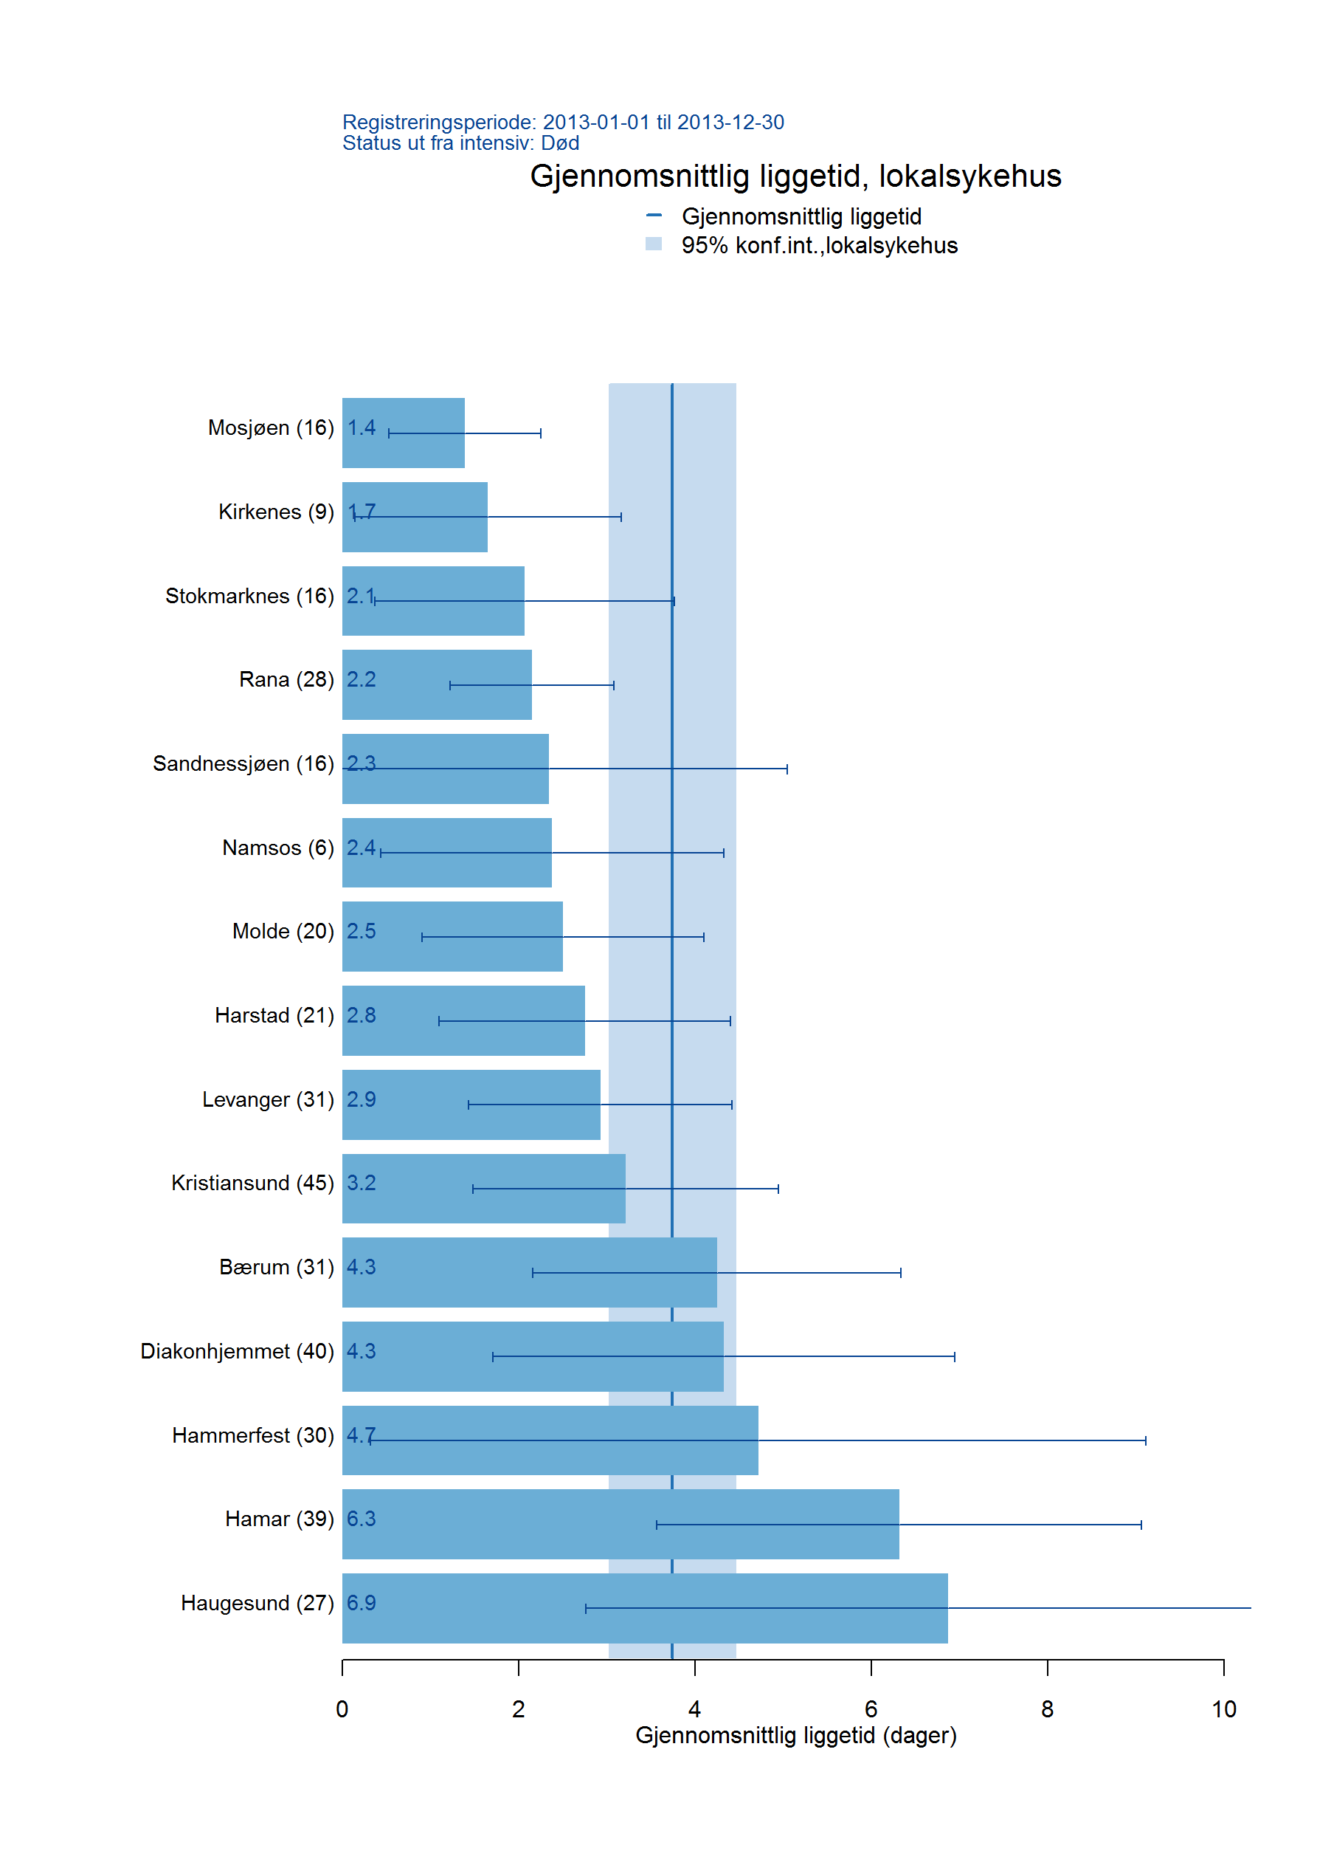

**Endringer over år**

* Variable: Andel reinnleggelser, andel døde, reinnleggelse, SMR, <18år, >80år, andel døde på intensiv, andel av total liggetid/respiratortid brukt på de som dør på intensiv.
* Egen enhet mot resten av landet, egen enhet mot egen sykehusgruppe.

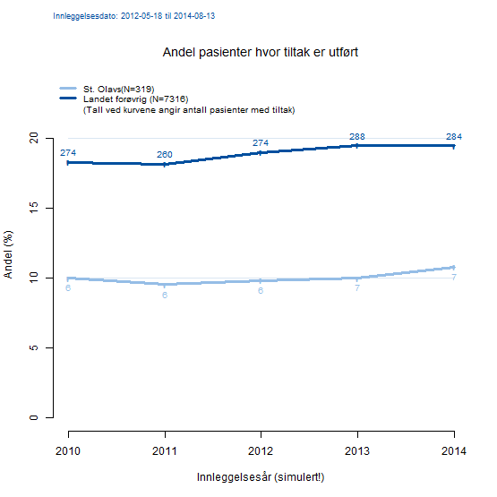

Variable: Liggetid, respiratortid, SAPSII, alder.

